Części do samochodów osobowych- LIONPARTS
Szukasz sklepu z częściami samochodowymi, w którym znajdziesz wszystkie potrzebne podzespoły? LIONPARTS to świetna miejsce dla wszystkich posiadaczy pojazdów. W asortymencie znajdują się części do samochodów wszystkich najpopularniejszych marek i modeli.

Gdzie kupić części do samochodów osobowych?
Każdy posiadacz samochodu osobowego czasem potrzebuje zakupić części zamienne do swojego pojazdu lub inne niezbędne akcesoria. Warto zadbać o to, aby były one jak najlepszej jakości. Części do samochodów osobowych powinny być sprawdzone i pochodzić od dobrych producentów, tak aby pozwalały na bezpieczną i bezawaryjną jazdę.

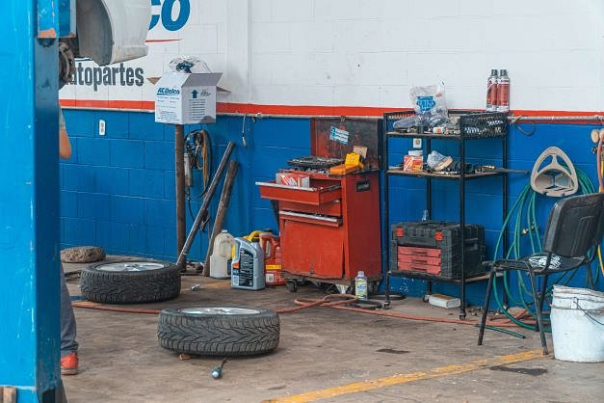
Części i akcesoria do samochodów osobowych

W zależności od tego ile i w jaki sposób używamy naszego pojazdu, różna będzie częstotliwość napraw i wymiany części. Zawsze jednak są podzespoły, które zużywają się lub po prostu wymagają wymiany po danym czasie. Przykładami takich elementów są paski lub łańcuchy rozrządu, czy też różnego rodzaju filtry, a także płyny i olej silnikowy. Warto wybierać części do samochodów osobowych dobrej jakości, dzięki czemu będziemy mieć pewność, że dobrze sprawdzą się w naszym pojeździe.

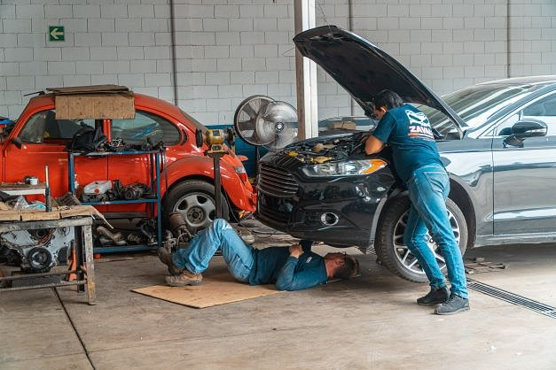

Gdzie kupić części do samochodów osobowych?

Jeżeli poszukujesz podzespołów do swojego pojazdu, LIONPARTS może być doskonałym miejscem do ich zakupu. Sklep oferuje części do samochodów osobowych bardzo wysokiej jakości. Dodatkowo firma gwarantuje świetną obsługę klienta i szybką wysyłkę.

